1单级倒立摆的数学模型的建立：
小车由电机通过同步带驱动在滑杆上来回运动，保持摆杆平衡。电机编码器和角编码器向运动卡反馈小车和摆杆位置（线位移和角位移）。导轨截面成H型，小车在轨道上可以自由滑动，其在轨道上的有效运行长度为1米。轨道两端装有电气限位开关，以防止因意外失控而撞坏机构。
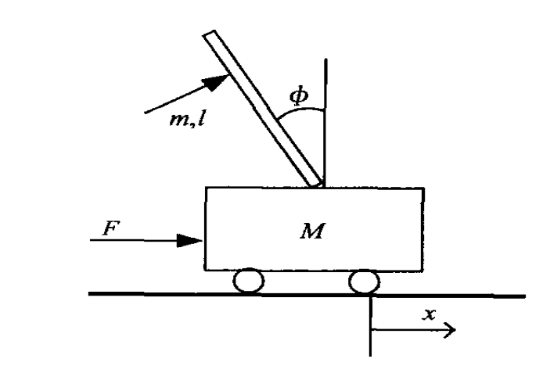
图1 单级倒立摆系统数学模型
倒立摆系统的模型参数如下[]：
M 小车质量 1.096Kg；
m 摆杆质量 0.109Kg
b 小车摩擦系数 0.1N/m /sec
I 摆杆质量 0.0034kg*m*m
摆杆转动轴心到杆质心的长度 0.25m
T 采样频率 0.005s
下面N和P为小车与摆杆相互作用力的水平和垂直方向的分量。
分析小车水平方向所受的合力，可得到方程为：
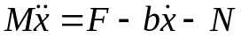 (1)
由摆杆水平方向的受力进行分析可以得到下面等式：
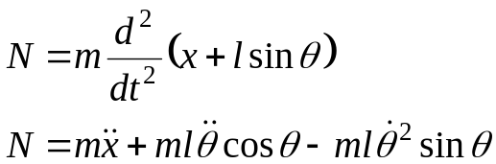 （2）
把这个等式代入（1）式中，得到系统的第一个运动方程：
（3）
为了推出系统的第二个运动方程，对摆杆垂直方向的合力进行分析，得到下面的方程：
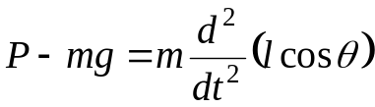
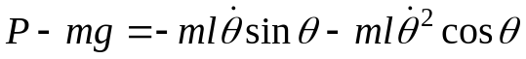 （4）
力矩平衡方程如下：
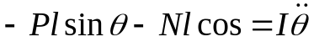 （5）
方程中力矩的方向，由于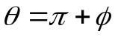，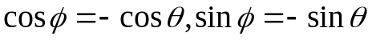，故等式前面有负号。合并这两个方程，约去P和N，得到第二个运动方程：
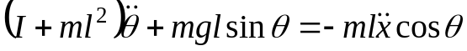 （6）
假设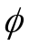与1（单位是弧度）相比很小，即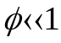，则可进行近似处理：
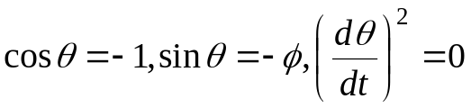
用代表被控对象的输入力，线性化后两个运动方程如下：
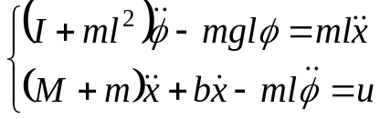 （7）
对方程（7）进行拉普拉斯变换，得到：
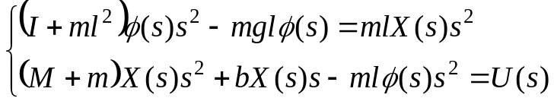 （8）
（推到时假设初始条件为0）则，
摆杆角度和小车位移的传递函数为：
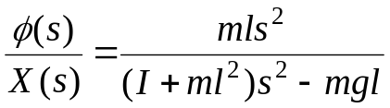
将上述参数代入，摆杆角度和小车位移的传递函数为：
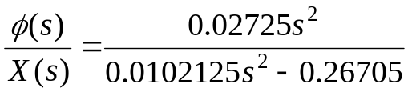
摆杆角度和小车加速度之间的传递函数为：
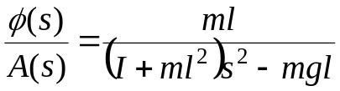
将上述参数代入，摆杆角度和小车加速度之间的传递函数为：
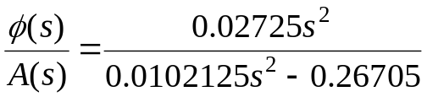
摆杆角度和小车所受外界作用力的传递函数：
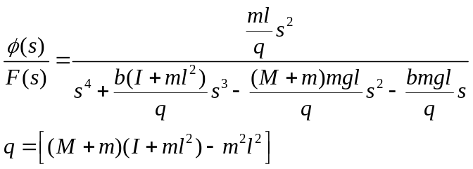
将上述参数代入，摆杆角度和小车所受外界作用力的传递函数：
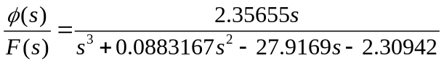
以外界作用力作为输入的系统状态空间表达式为：
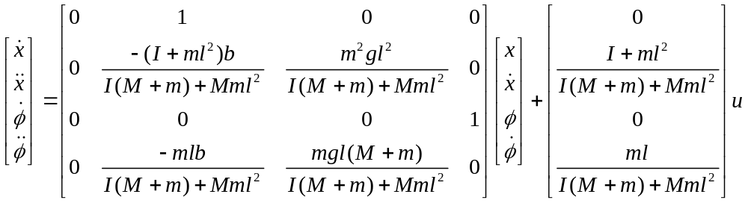
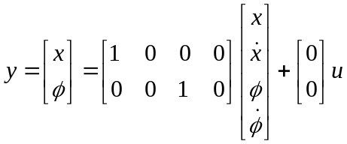
将上述参数代入，以外界作用力作为输入的系统状态空间表达式为：
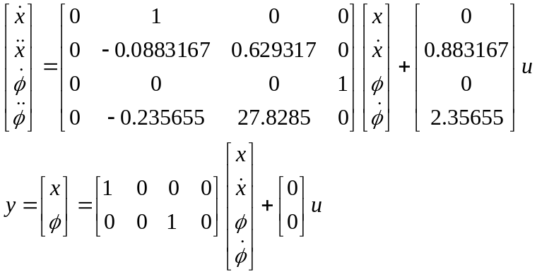
以小车加速度作为输入的系统系统状态空间表达式：
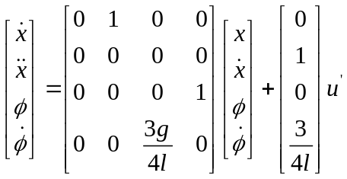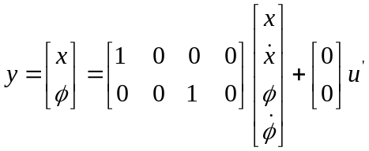
将上述参数代入，以小车加速度作为输入的系统系统状态空间表达式：

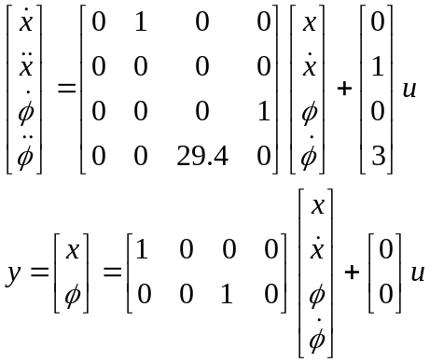

2系统的可控性、可观测性分析
对于连续时间系统：
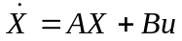
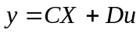
系统状态完全可控的条件为：当且仅当向量组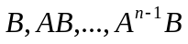是线性无关的，或n×n维矩阵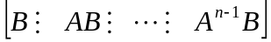的秩为n。
系统的输出可控条件为：当且仅当矩阵
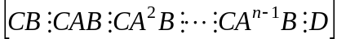的秩等于输出向量y的维数。
应用以上原理对输入为加速度输出为摆杆与竖直方向的角度的夹角时的系统进行可控性分析：
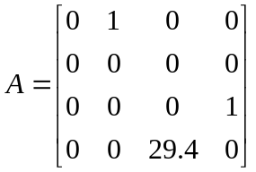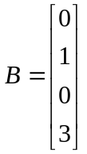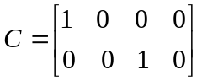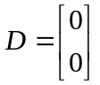
带入上式，计算得：
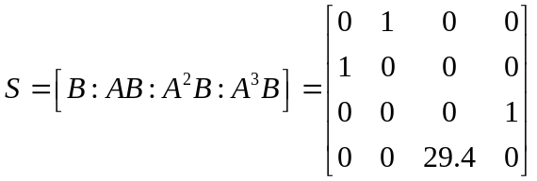

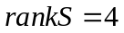
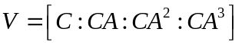 带入数值得：
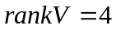
令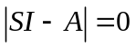得系统的开环特征方程为（0，0，5.42，-5.42）
系统状态可控性矩阵的秩=4=系统的状态变量的维数，系统的输出完全可控性矩阵的秩=2=系统输出向量y的维数，所以系统可控。可观测性矩阵的秩=4=矩阵A的维数，所以系统可观测。系统有一个极点位于s又半平面上，有两个极点位于坐标原点。所以系统不稳定。因此可以对系统进行控制器的设计，使系统稳定。

2.3 系统阶跃响应分析
上面已经得到系统的状态方程，先对其进行阶跃性分析，在Matlab中键入以下指令：
>> clear;
A=[0 1 0 0;
0 0 0 0;
0 0 0 1;
0 0 29.4 0];
B=[0 1 0 3]';C=[1 0 0 0;
0 1 0 0];
D=[0 0]';
>> step(A,B,C,D)
得到如下图：
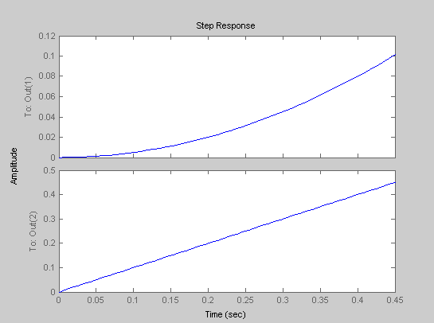
可以看出，在单位阶跃响应作用下，小车位置和摆杆角度都是发散的。因此接下来，我要进行控制器的设计。

